（２） 警察官駐在所
長瀬駐在所（沿革誌による）
長瀬駐在所の沿革 長瀬駐在所沿革誌によれば、同駐在所は、明治２３年１月６日大字長瀬に創立され（位署不詳）明治４３年１１月旧長瀬村役場の横に移転建築された。建築当時の建物は、木造瓦葺２階建１３.２５坪で、長瀬村役場が明治４３年１０月同所に移転改築したのを機に、駐在所も隣地に移転新築したものである。その後昭和１２年役場を改築することとなり、従来３０坪余の役場が７７坪の役場に改築されるに伴って敷地が狭隘となり、駐在所は昭和１３年２月２８日元栽培小学校敷地の一部を用地に充てて建築された。（現在山本恒子宅）さらに国道９号線の開通に伴い、駐在所としての機能を発揮させるため、昭和４５年１１月５日長瀬小学校の敷地を賃貸借の上現位置へ新築した。場所は大字久留２３番地の５、建物６６.８７㎡である。
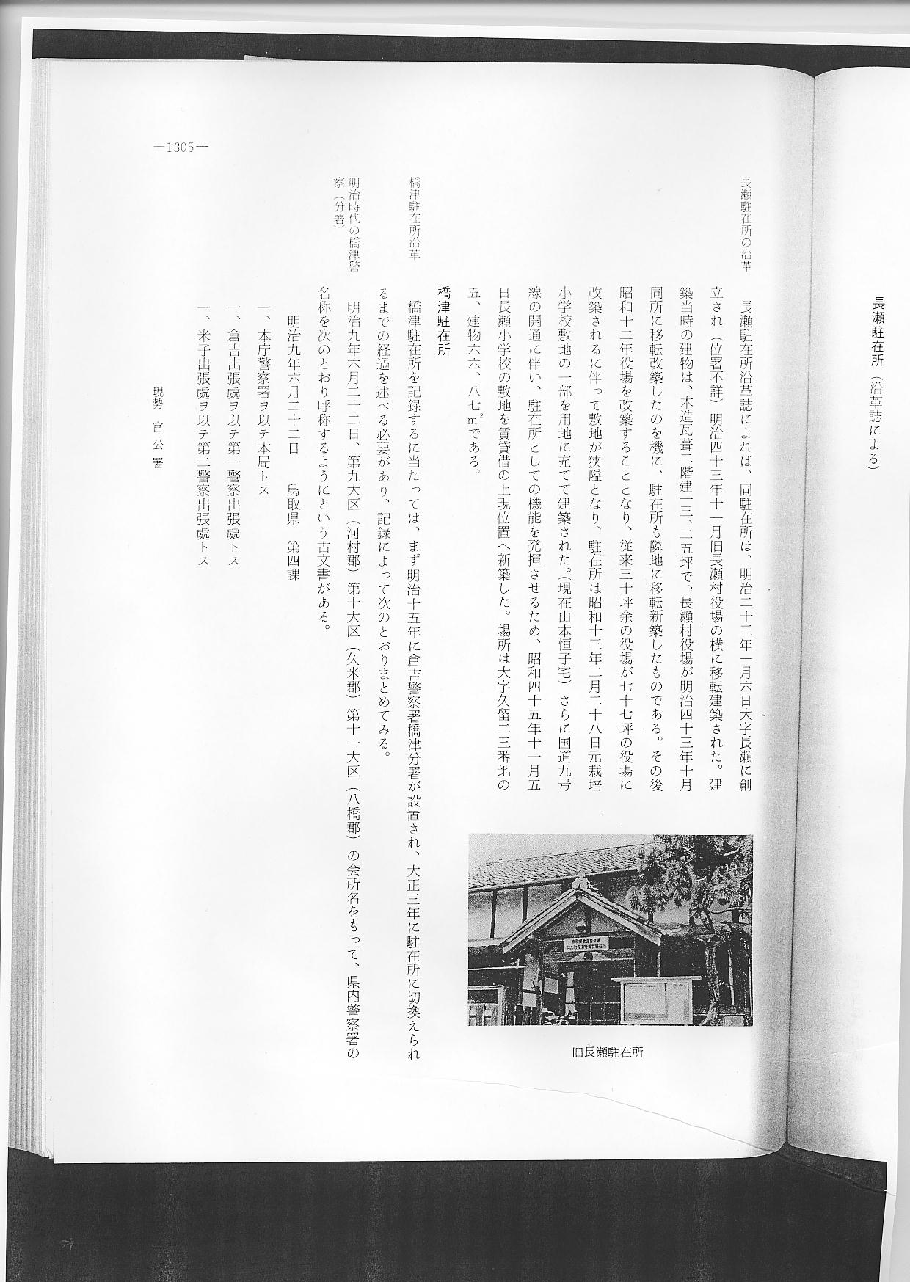
橋津駐在所
橋津駐在所沿革 橋津駐在所を記録するに当たっては、まず明治１５年に倉吉警察署橋津分署が設置され、大正３年に駐在所に切換えられるまでの経過を述べる必要があり、記録によって次のとおりまとめてみる。
明治時代の橋津警 明治９年６月２２日、第９大区（河村郡）第１０大区（久米郡）第１１大区（八橋郡）の会所名をもって、
察（分署） 県内警察署の名称を次のとおり呼称するようにという古文書がある。
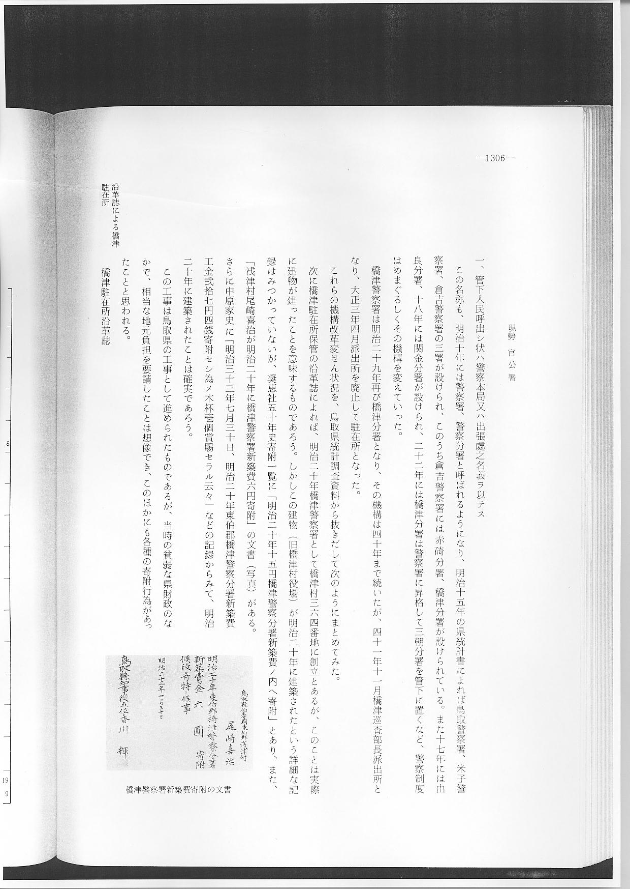
この名称も、明治１０年には警察署、警察分署と呼ばれるようになり、明治１５年の県統計書によれば鳥取警察署、米子警察署、倉吉警察署の３署が設けられ、このうち倉吉警察署には赤碕分署、橋津分署が設けられている。また１７年には由良分署、１８年には関金分署が設けられ、２２年には橋津分署は警察署に昇格して三朝分署を管下に置くなど、警察制度はめまぐるしくその機構を変えていった。
橋津警察署は明治２９年再び橋津分署となり、その機構は４０年まで続いたが、４１年１１月橋津巡査部長派出所となり、大正３年４月派出所を廃止して駐在所となった。
これらの機構改革変せん状況を、鳥取県統計調査資料から抜きだして次にようにまとめてみた。
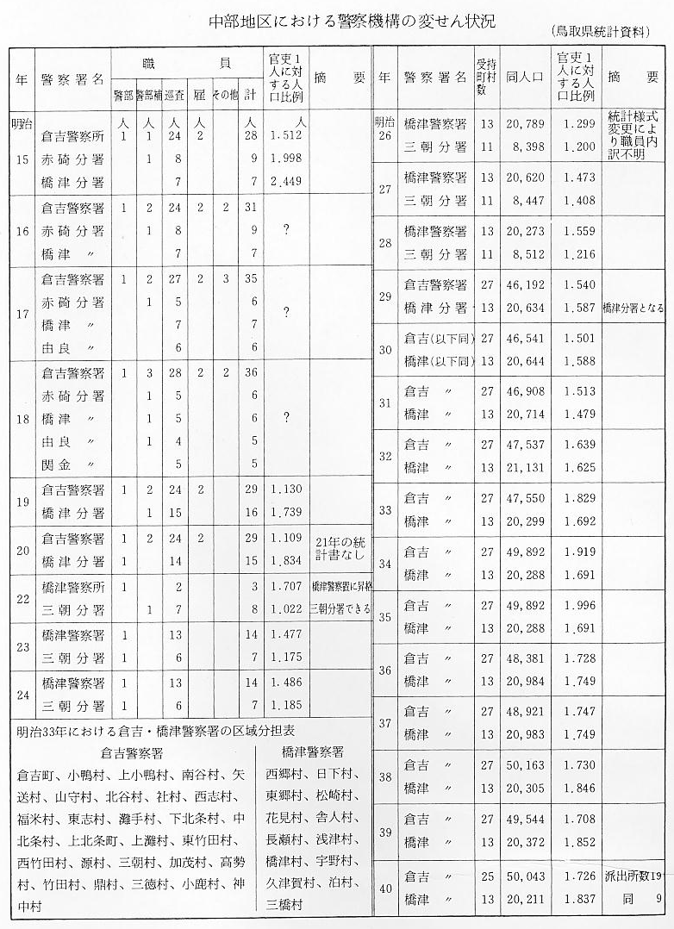
次に橋津駐在所保管の沿革誌によれば、明治２０年橋津警察署として橋津村３６４番地に創立とあるが、このことは実際に建物が建ったことを意味するものであろう。しかしこの建物（旧橋津村役場）が明治２０年に建築されたという詳細な記録はみつかっていないが、奨恵社５０年史寄附一覧に「明治二十年十五円橋津警察分署新築費ノ内へ寄附」とあり、また、「浅津村尾崎喜治が明治二十年に橋津警察署新築費六円寄附」の文書（写真）がある。さらに中原家史に「明治三十三年七月三十日、明治二十年東伯郡橋津警察分署新築費工金弐拾七円四銭寄附セシ為メ木杯壱個賞賜セラル云々」などの記録からみて、明治２０年に建築されたことは確実であろう。
この工事は鳥取県の工事として進められたものであるが、当時の貧弱な県財政のなかで、相当な地元負担を要請したことは想像でき、このほかにも各種の寄附行為があったことと思われる。
沿革誌による橋津 橋津駐在所沿革誌
駐在所 明治２０、橋津警察署として橋津村３６４番地に創立（旧橋津村役場）・同２９．４．１ 橋津警察署廃止となり倉吉警察署橋津分署となる・同４１、右同廃止す・同４１．１１．１５ 橋津巡査部長派出所となる・大正３．４．２１ 派出所を廃止し駐在所となる・同８．７．８ 現在位置（４１８番地観音堂下）に移転改築（敷地１９坪、建物１３坪）・昭和２６．４．１ 橋津、宇野受持駐在所となる・同２８．４．１ 合併により橋津駐在所となる・同４１．４．１ 庁舎老朽化のため現位置に移転改築（大字長瀬２０３３ノ１）庁舎 ６１.６㎡。物置 ３.２㎡。
旧橋津村役場の財産台帳によれば、大正９年９月当時まだ駐在所となっていた橋津分署を鳥取県から無償払下げを受けて橋津村役場に充用したとあり、従って駐在所は観音堂下に新しく建ったと思われるが、しかし役場の家屋、土地台帳をみれば、旧駐在所（現在中村泰雄宅）の建物は昭和２年に建築と記されている。土地は大正９年「橋津村中持」から橋津村へ登記替をして鳥取県へ寄附していて、年代的に筋が合っているが、建物は６年間程理くつに合わない面がある。しかし、いずれにしても旧橋津村役場から観音堂下に移転新築されたことは間違いない。
この駐在所も、国道９号線の開通によって昭和４１年４月１日現位置へ移転改築したものである。
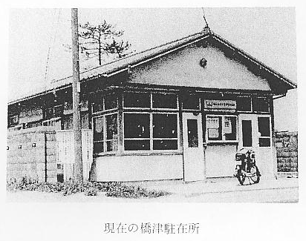
浅津駐在所沿革 浅津駐在所
浅津駐在所は、明治２０年３月下浅津村字村西２０３番地に建築され（１１.５坪）大正２年４月３０日同地に改築された（１３.２５坪）
この場所は浅津村役場が道路を隔てて建てられており、また教員住宅もあったりして当時は浅津村の行政的中心地であったようである。しかし大正２年の改築以来駐在所として使用された建物は老朽化し、加えて浅津村駐在所としての位置が適当な場所でなくなったため、（上浅津、温泉から遠いこと）当時の中原巡査が中井村長に強く要請し、昭和２６年上浅津に近い下浅津字問寄１８６ノ８へ新しく敷地を求めて新築した（現在神田法性宅）建物は駐在所には珍しい木造２階建で１６.７５坪のものであった。
浅津駐在所の廃止 鳥取県警察署では、警察機構の合理化を進めるにあたり、駐在所の整理にも着手した。その結果、浅津駐在所がその該当地域として指定され、昭和３１年８月から駐在巡査の配置が無くなった。このため浅津地域は、長瀬駐在巡査が上浅津地域を、橋津駐在巡査が下浅津以東を補勤として受持つこととなった。しかし浅津駐在所の名称はしばらく残り、昭和４１年１２月正式に廃止となった。
浅津駐在所が正式に廃止となったあと、再設置を望む声は地元を中心に次第に強くなった。加えて浅津温泉は年々開発されて発展し、外来客は加速度的に増加するばかりで、温泉地の風紀取締りの上からも駐在所の再設置は強く望まれるところとなった。
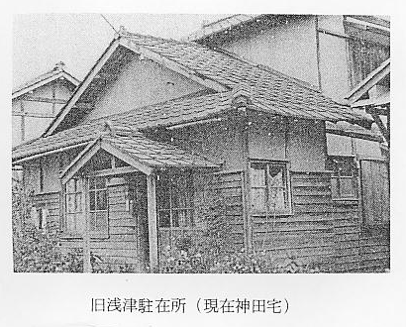
駐在所再設置運動 このため羽合町では、昭和４３年２月６日町長、議長、旅館組合長の連名で県公安委員長に対して設置方の陳情をしたが、一旦廃止となった駐在所の再設置は思うように進まなかった。町では４５年９月４日再度県議会議長に対して請願書を提出し、「県公安委員会や県警に対し陳情を重ねているが具体化しないので、駐在所設置方について全面的に協力願いたい」旨陳情を行った。
そうしているうち、４７年１１月、浅津温泉において暴力団による殺人事件が発生した。浅津温泉で殺人事件という未聞の事件発生に地区住民は驚愕し、これを取締る駐在所の常駐設置運動は一層高まった。鳥取県警察署でも４７年度予算において駐在所事務室の建設計画を考えていたが、町ではこの計画の早期実現をはかるため同年１２月１日県警に対して陳情している。
４８年４月にようやく駐在所事務室のみの建設が実現したが、巡査の宿舎もなく常駐方式はとられず、暫定的に長瀬、浅津の駐在巡査による交替勤務という形式がとられた。このため町としては外部からの増員による常駐方を４８年６月陳情した結果４９年度で住宅が増設され、５０年３月２０日念願の常駐巡査が配当され浮田巡査が着任した。
駐在所事務室は鉄筋コンクリート建２５㎡で、敷地は町営駐車場の一角を利用された。
